2019年河南省中考数学试卷
一、选择题（每小题3分，共30分）下列各小题均有四个答案，其中只有一个是正确的。
1．（3分）﹣的绝对值是（ ）
A．﹣ B． C．2 D．﹣2
2．（3分）成人每天维生素D的摄入量约为0.0000046克．数据“0.0000046”用科学记数法表示为（ ）
A．46×10^{﹣7} B．4.6×10^{﹣7} C．4.6×10^{﹣6} D．0.46×10^{﹣5}
3．（3分）如图，AB∥CD，∠B＝75°，∠E＝27°，则∠D的度数为（ ）
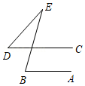
A．45° B．48° C．50° D．58°
4．（3分）下列计算正确的是（ ）
A．2a+3a＝6a B．（﹣3a）²＝6a²
C．（x﹣y）²＝x²﹣y² D．3﹣＝2
5．（3分）如图①是由大小相同的小正方体搭成的几何体，将上层的小正方体平移后得到图②．关于平移前后几何体的三视图，下列说法正确的是（ ）
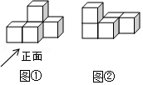
A．主视图相同 B．左视图相同
C．俯视图相同 D．三种视图都不相同
6．（3分）一元二次方程（x+1）（x﹣1）＝2x+3的根的情况是（ ）
A．有两个不相等的实数根 B．有两个相等的实数根
C．只有一个实数根 D．没有实数根
7．（3分）某超市销售A，B，C，D四种矿泉水，它们的单价依次是5元、3元、2元、1元．某天的销售情况如图所示，则这天销售的矿泉水的平均单价是（ ）
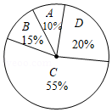
A．1.95元 B．2.15元 C．2.25元 D．2.75元
8．（3分）已知抛物线y＝﹣x²+bx+4经过（﹣2，n）和（4，n）两点，则n的值为（ ）
A．﹣2 B．﹣4 C．2 D．4
9．（3分）如图，在四边形ABCD中，AD∥BC，∠D＝90°，AD＝4，BC＝3．分别以点A，C为圆心，大于AC长为半径作弧，两弧交于点E，作射线BE交AD于点F，交AC于点O．若点O是AC的中点，则CD的长为（ ）
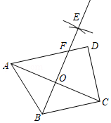
A．2 B．4 C．3 D．
10．（3分）如图，在△OAB中，顶点O（0，0），A（﹣3，4），B（3，4），将△OAB与正方形ABCD组成的图形绕点O顺时针旋转，每次旋转90°，则第70次旋转结束时，点D的坐标为（ ）
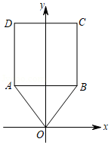
A．（10，3） B．（﹣3，10） C．（10，﹣3） D．（3，﹣10）
二、填空题（每小题3分，共15分。）
11．（3分）计算：﹣2^{﹣1}＝ ．
12．（3分）不等式组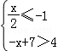的解集是 ．
13．（3分）现有两个不透明的袋子，一个装有2个红球、1个白球，另一个装有1个黄球、2个红球，这些球除颜色外完全相同．从两个袋子中各随机摸出1个球，摸出的两个球颜色相同的概率是 ．
14．（3分）如图，在扇形AOB中，∠AOB＝120°，半径OC交弦AB于点D，且OC⊥OA．若OA＝2，则阴影部分的面积为 ．
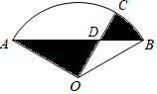
15．（3分）如图，在矩形ABCD中，AB＝1，BC＝a，点E在边BC上，且BE＝a．连接AE，将△ABE沿AE折叠，若点B的对应点B′落在矩形ABCD的边上，则a的值为 ．
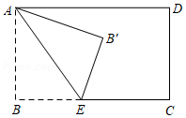
三、解答题（本大题共8个小题，满分75分）
16．（8分）先化简，再求值：（﹣1）÷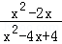，其中x＝．
17．（9分）如图，在△ABC中，BA＝BC，∠ABC＝90°，以AB为直径的半圆O交AC于点D，点E是上不与点B，D重合的任意一点，连接AE交BD于点F，连接BE并延长交AC于点G．
（1）求证：△ADF≌△BDG；
（2）填空：
①若AB＝4，且点E是的中点，则DF的长为 ；
②取的中点H，当∠EAB的度数为 时，四边形OBEH为菱形．
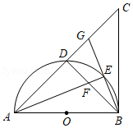
18．（9分）某校为了解七、八年级学生对“防溺水”安全知识的掌握情况，从七、八年级各随机抽取50名学生进行测试，并对成绩（百分制）进行整理、描述和分析．部分信息如下：
a．七年级成绩频数分布直方图：
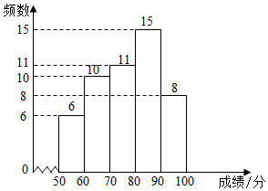
b．七年级成绩在70≤x＜80这一组的是：
70 72 74 75 76 76 77 77 77 78 79
c．七、八年级成绩的平均数、中位数如下：
年级 | 平均数 | 中位数
七 | 76.9 | m
八 | 79.2 | 79.5
根据以上信息，回答下列问题：
（1）在这次测试中，七年级在80分以上（含80分）的有 人；
（2）表中m的值为 ；
（3）在这次测试中，七年级学生甲与八年级学生乙的成绩都是78分，请判断两位学生在各自年级的排名谁更靠前，并说明理由；
（4）该校七年级学生有400人，假设全部参加此次测试，请估计七年级成绩超过平均数76.9分的人数．
19．（9分）数学兴趣小组到黄河风景名胜区测量炎帝塑像（塑像中高者）的高度．如图所示，炎帝塑像DE在高55m的小山EC上，在A处测得塑像底部E的仰角为34°，再沿AC方向前进21m到达B处，测得塑像顶部D的仰角为60°，求炎帝塑像DE的高度．
（精确到1m．参考数据：sin34°≈0.56，cos34°＝0.83，tan34°≈0.67，≈1.73）
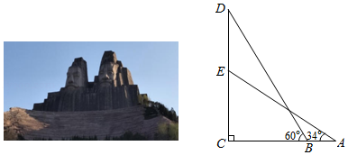
20．（9分）学校计划为“我和我的祖国”演讲比赛购买奖品．已知购买3个A奖品和2个B奖品共需120元；购买5个A奖品和4个B奖品共需210元．
（1）求A，B两种奖品的单价；
（2）学校准备购买A，B两种奖品共30个，且A奖品的数量不少于B奖品数量的．请设计出最省钱的购买方案，并说明理由．
21．（10分）模具厂计划生产面积为4，周长为m的矩形模具．对于m的取值范围，小亮已经能用“代数”的方法解决，现在他又尝试从“图形”的角度进行探究，过程如下：
（1）建立函数模型
设矩形相邻两边的长分别为x，y，由矩形的面积为4，得xy＝4，即y＝；由周长为m，得2（x+y）＝m，即y＝﹣x+．满足要求的（x，y）应是两个函数图象在第 象限内交点的坐标．
（2）画出函数图象
函数y＝（x＞0）的图象如图所示，而函数y＝﹣x+的图象可由直线y＝﹣x平移得到．请在同一直角坐标系中直接画出直线y＝﹣x．
（3）平移直线y＝﹣x，观察函数图象
①当直线平移到与函数y＝（x＞0）的图象有唯一交点（2，2）时，周长m的值为 ；
②在直线平移过程中，交点个数还有哪些情况？请写出交点个数及对应的周长m的取值范围．
（4）得出结论
若能生产出面积为4的矩形模具，则周长m的取值范围为 ．
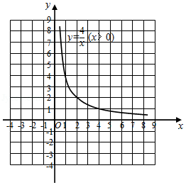
22．（10分）在△ABC中，CA＝CB，∠ACB＝α．点P是平面内不与点A，C重合的任意一点．连接AP，将线段AP绕点P逆时针旋转α得到线段DP，连接AD，BD，CP．
（1）观察猜想
如图1，当α＝60°时，的值是 ，直线BD与直线CP相交所成的较小角的度数是 ．
（2）类比探究
如图2，当α＝90°时，请写出的值及直线BD与直线CP相交所成的小角的度数，并就图2的情形说明理由．
（3）解决问题
当α＝90°时，若点E，F分别是CA，CB的中点，点P在直线EF上，请直接写出点C，P，D在同一直线上时的值．
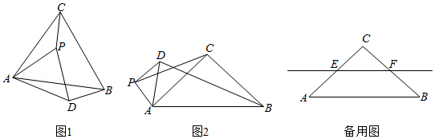
23．（11分）如图，抛物线y＝ax²+x+c交x轴于A，B两点，交y轴于点C．直线y＝﹣x﹣2经过点A，C．
（1）求抛物线的解析式；
（2）点P是抛物线上一动点，过点P作x轴的垂线，交直线AC于点M，设点P的横坐标为m．
①当△PCM是直角三角形时，求点P的坐标；
②作点B关于点C的对称点B'，则平面内存在直线l，使点M，B，B′到该直线的距离都相等．当点P在y轴右侧的抛物线上，且与点B不重合时，请直接写出直线l：y＝kx+b的解析式．（k，b可用含m的式子表示）
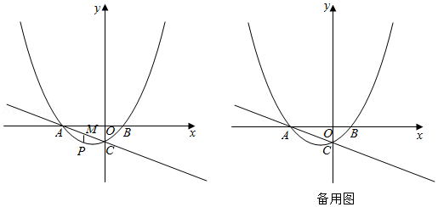

2019年河南省中考数学试卷
参考答案与试题解析
一、选择题（每小题3分，共30分）下列各小题均有四个答案，其中只有一个是正确的。
1．【分析】根据一个负数的绝对值是它的相反数进行解答即可．
【点评】本题考查的是绝对值的性质，掌握一个正数的绝对值是它本身；一个负数的绝对值是它的相反数；0的绝对值是0是解题的关键．
2．【分析】本题用科学记数法的知识即可解答．
【点评】本题用科学记数法的知识点，关键是很小的数用科学记数法表示时负指数与0的个数的关系要掌握好．
3．【分析】根据平行线的性质解答即可．
【点评】此题考查平行线的性质，关键是根据平行线的性质解答．
4．【分析】根据合并同类项法则，完全平方公式，幂的乘方与积的乘方的运算法则进行运算即可；
【点评】本题考查整式的运算；熟练掌握合并同类项法则，完全平方公式，幂的乘方与积的乘方的运算法则是解题的关键．
5．【分析】根据三视图解答即可．
【点评】本题考查了由三视图判断几何体，解题的关键是学生的观察能力和对几何体三种视图的空间想象能力．
6．【分析】先化成一般式后，在求根的判别式．
【点评】本题运用了根的判别式的知识点，把方程转化为一般式是解决问题的关键．
7．【分析】根据加权平均数的定义列式计算可得．
【点评】本题主要考查加权平均数，解题的关键是掌握加权平均数的定义．
8．【分析】根据（﹣2，n）和（4，n）可以确定函数的对称轴x＝1，再由对称轴的x＝即可求解；
【点评】本题考查二次函数图象上点的坐标；熟练掌握二次函数图象上点的对称性是解题的关键．
9．【分析】连接FC，根据基本作图，可得OE垂直平分AC，由垂直平分线的性质得出AF＝FC．再根据ASA证明△FOA≌△BOC，那么AF＝BC＝3，等量代换得到FC＝AF＝3，利用线段的和差关系求出FD＝AD﹣AF＝1．然后在直角△FDC中利用勾股定理求出CD的长．
【点评】本题考查了作图﹣基本作图，勾股定理，线段垂直平分线的判定与性质，全等三角形的判定与性质，难度适中．求出CF与DF是解题的关键．
10．【分析】先求出AB＝6，再利用正方形的性质确定D（﹣3，10），由于70＝4×17+2，所以第70次旋转结束时，相当于△OAB与正方形ABCD组成的图形绕点O顺时针旋转2次，每次旋转90°，此时旋转前后的点D关于原点对称，于是利用关于原点对称的点的坐标特征可出旋转后的点D的坐标．
【点评】本题考查了坐标与图形变化﹣旋转：图形或点旋转之后要结合旋转的角度和图形的特殊性质来求出旋转后的点的坐标．常见的是旋转特殊角度如：30°，45°，60°，90°，180°．
二、填空题（每小题3分，共15分。）
11．【分析】本题涉及二次根式化简、负整数指数幂两个考点．针对每个考点分别进行计算，然后根据实数的运算法则求得计算结果．
【点评】本题考查实数的综合运算能力，是各地中考题中常见的计算题型．解决此类题目的关键是熟练掌握负整数指数幂、二次根式等考点的运算．
12．【分析】分别求出每一个不等式的解集，根据口诀：同大取大、同小取小、大小小大中间找、大大小小无解了确定不等式组的解集．
【点评】本题考查的是解一元一次不等式组，正确求出每一个不等式解集是基础，熟知“同大取大；同小取小；大小小大中间找；大大小小找不到”的原则是解答此题的关键．
13．【分析】列表得出所有等可能结果，从中找到两个球颜色相同的结果数，利用概率公式计算可得．
【点评】本题考查了列表法与树状图的知识，解题的关键是能够用列表或列树状图将所有等可能的结果列举出来，难度不大．
14．【分析】根据题意，作出合适的辅助线，然后根据图形可知阴影部分的面积是△AOD的面积与扇形OBC的面积之和再减去△BDO的面积，本题得以解决．
【点评】本题考查扇形面积的计算，解答本题的关键是明确题意，利用数形结合的思想解答．
15．【分析】分两种情况：①点B′落在AD边上，根据矩形与折叠的性质易得AB＝BE，即可求出a的值；②点B′落在CD边上，证明△ADB′∽△B′CE，根据相似三角形对应边成比例即可求出a的值．
【点评】本题考查了折叠的性质：折叠是一种对称变换，它属于轴对称，折叠前后图形的形状和大小不变，位置变化，对应边和对应角相等．也考查了矩形的性质，勾股定理，相似三角形的判定与性质．进行分类讨论与数形结合是解题的关键．
三、解答题（本大题共8个小题，满分75分）
16．【分析】先根据分式的混合运算顺序和运算法则化简原式，再将x的值代入计算可得．
【点评】本题主要考查分式的化简求值，解题的关键是熟练掌握分式的混合运算顺序和运算法则．
17．【分析】（1）利用直径所对的圆周角是直角，可得∠ADB＝∠AEB＝90°，再应用同角的余角相等可得∠DAF＝∠DBG，易得AD＝BD，△ADF≌△BDG得证；
（2）作FH⊥AB，应用等弧所对的圆周角相等得∠BAE＝∠DAE，再应用角平分线性质可得结论；由菱形的性质可得BE＝OB，结合三角函数特殊值可得∠EAB＝30°．
【点评】本题主要考查了圆的性质，垂径定理，等腰直角三角形的性质，菱形的性质，解直角三角形，特殊角的三角函数值等，关键在灵活应用性质定理．
18．【分析】（1）根据条形图及成绩在70≤x＜80这一组的数据可得；
（2）根据中位数的定义求解可得；
（3）将各自成绩与该年级的中位数比较可得答案；
（4）用总人数乘以样本中七年级成绩超过平均数76.9分的人数所占比例可得．
【点评】本题主要考查频数分布直方图、中位数及样本估计总体，解题的关键是根据直方图得出解题所需数据及中位数的定义和意义、样本估计总体思想的运用．
19．【分析】由三角函数求出AC＝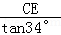≈82.1m，得出BC＝AC﹣AB＝61.1m，在Rt△BCD中，由三角函数得出CD＝BC≈105.7m，即可得出答案．
【点评】本题考查了解直角三角形的应用，解答本题的关键是根据仰角和俯角构造直角三角形，利用三角函数的知识求解，难度适中．
20．【分析】（1）设A的单价为x元，B的单价为y元，根据题意列出方程组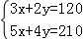，即可求解；
（2）设购买A奖品z个，则购买B奖品为（30﹣z）个，购买奖品的花费为W元，根据题意得到由题意可知，z≥（30﹣z），W＝30z+15（30﹣z）＝450+15z，根据一次函数的性质，即可求解；
【点评】本题考查二元一次方程组的应用，一次函数的应用；能够根据条件列出方程组，将最优方案转化为一次函数性质解题是关键．
21．【分析】（1）x，y都是边长，因此，都是正数，即可求解；
（2）直接画出图象即可；
（3）①把点（2，2）代入y＝﹣x+即可求解；②在直线平移过程中，交点个数有：0个、1个、2个三种情况，联立y＝和y＝﹣x+并整理得：x²﹣mx+4＝0，即可求解；
（4）由（3）可得．
【点评】本题为反比例函数综合运用题，涉及到一次函数、一元二次方程、函数平移等知识点，此类探究题，通常按照题设条件逐次求解，一般难度不大．
22．【分析】（1）如图1中，延长CP交BD的延长线于E，设AB交EC于点O．证明△CAP≌△BAD（SAS），即可解决问题．
（2）如图2中，设BD交AC于点O，BD交PC于点E．证明△DAB∽△PAC，即可解决问题．
（3）分两种情形：①如图3﹣1中，当点D在线段PC上时，延长AD交BC的延长线于H．证明AD＝DC即可解决问题．
②如图3﹣2中，当点P在线段CD上时，同法可证：DA＝DC解决问题．
【点评】本题属于相似形综合题，考查了旋转变换，等边三角形的性质，等腰直角三角形的性质，全等三角形的判定和性质，相似三角形的判定和性质等知识，解题的关键是正确寻找全等三角形或相似三角形解决问题，学会用分类讨论的思想思考问题，属于中考压轴题．
23．【分析】（1）利用一次函数图象上点的坐标特征可求出点A，C的坐标，根据点A，C的坐标，利用待定系数法可求出二次函数解析式；
（2）①由PM⊥x轴可得出∠PMC≠90°，分∠MPC＝90°及∠PCM＝90°两种情况考虑：（i）当∠MPC＝90°时，PC∥x轴，利用二次函数图象上点的坐标特征可求出点P的坐标；（ii）当∠PCM＝90°时，设PC与x轴交于点D，易证△AOC∽△COD，利用相似三角形的性质可求出点D的坐标，根据点C，D的坐标，利用待定系数法可求出直线PC的解析式，联立直线PC和抛物线的解析式成方程组，通过解方程组可求出点P的坐标．综上，此问得解；
②利用二次函数图象上点的坐标特征及一次函数图象上点的坐标特征可得出点B，M的坐标，结合点C的坐标可得出点B′的坐标，根据点M，B，B′的坐标，利用待定系数法可分别求出直线BM，B′M和BB′的解析式，利用平行线的性质可求出直线l的解析式．
【点评】本题考查了一次函数图象上点的坐标特征、待定系数法二次函数解析式、二次函数图象上点的坐标特征、待定系数法求一次函数解析式、相似三角形的判定与性质以及平行线的性质，解题的关键是：（1）根据点的坐标，利用待定系数法求出二次函数解析式；（2）①分∠MPC＝90°及∠PCM＝90°两种情况求出点P的坐标；②利用待定系数法及平行线的性质，求出直线l的解析式．
声明：试题解析著作权属菁优网所有，未经书面同意，不得复制发布
日期：2019/7/31 11:40:19；用户：初中数学04；邮箱：CMmst10@xyh.com；学号：26233397

